

PRESSEMITTEILUNG
Oktober 2026

Viele kreative Köpfe, eine starke Marke, ein voller Erfolg
ERSTER GRÖMO DACHGIPFEL SCHAFFT DIE BASIS FÜR FACHWISSEN, AUSTAUSCH UND WERTVOLLE KONTAKTE

Marktoberdorf, 29. Oktober 2026 – Zwei Tage voller Fachwissen, wertvoller Begegnungen und besonderer Gemeinschaftserlebnisse liegen hinter den Teilnehmerinnen und Teilnehmern des diesjährigen GRÖMO DachGipfels 2026. Am 16. und 17. Oktober begrüßte der Allgäuer Dachentwässerungsspezialist GRÖMO namhafte Spengler, Dachdecker und Branchenexperten in Marktoberdorf. Die Veranstaltung verband fachlichen Austausch mit intensivem Networking und einem abwechslungsreichen Rahmenprogramm.
Der Auftakt erfolgte am Freitag am GRÖMO Stammsitz. Nach dem ersten Kennenlernen erhielten die Gäste bei einer Werksführung spannende Einblicke in Produktion und Unternehmenswelt. Beim anschließenden Essen bot sich ausreichend Gelegenheit zum persönlichen Austausch.
GRÖMO präsentierte den Teilnehmern das farbige Aluminium-Dachentwässerungssystem GRÖMO ALUSTAR, die DUOFALZ Band- und Tafelbleche sowie die Design-Produkte. Bei einem Praxistest konnten die Teilnehmer die Verarbeitung von DUOFALZ selbst ausprobieren und sich von den Eigenschaften des Materials überzeugen. Anschließend ging der fachliche Teil in das gemeinsame Erlebnis über: Bei einer Wanderung zur Rohrkopfhütte genossen die Teilnehmer die beeindruckende Allgäuer Bergkulisse, bevor der Abend bei einem geselligen Hüttenabend ausklang.
Auch der zweite Veranstaltungstag stand im Zeichen von Fachkompetenz und Gemeinschaft. In der RÖSLE Grill- und Kochschule eröffnete Sachverständiger Peter Stelzer das Programm mit seinem Vortrag „Schadensfälle im Spenglerhandwerk“. Dabei erhielten die Teilnehmer wertvolle Einblicke in aktuelle Herausforderungen, typische Schadensbilder und die Bedeutung fachgerechter Ausführung.
Im Anschluss wurde es kulinarisch: Beim gemeinsamen Grillkurs erweiterten die Gäste ihr Können am Grill und konnten die zubereiteten Spezialitäten direkt verkosten. Zusätzlich sorgten verschiedene Challenges, bei denen es einen Rösle Gasgrill als Hauptgewinn zu gewinnen gab, für Spaß und reichlich Abwechslung.

„Der DachGipfel lebt vom persönlichen Austausch und der Verbindung aus Fachwissen, Praxis und Gemeinschaft. Es freut uns sehr, dass wir unseren Gästen ein abwechslungsreiches Programm bieten konnten und so viele inspirierende Gespräche entstanden sind“, resümiert Manuel Kitzinger, Leitung Marketing und Produktmanagement.
Mit zahlreichen neuen Impulsen, wertvollen Kontakten und vielen positiven Eindrücken endete der GRÖMO DachGipfel 2026 am Samstagnachmittag. Die Veranstaltung zeigte einmal mehr, wie erfolgreich sich fachlicher Austausch mit gemeinsamen Erlebnissen verbinden lässt und wie wertvoll der direkte Dialog innerhalb der Branche ist.

Ansprechpartner für die Medien:

Manuel Kitzinger GRÖMO GmbH & Co. KG Tel: +49 8342 912-535
Fax: +49 8342 912-493
Röntgenring 2, 87616 Marktoberdorf E-Mail: kitzinger@groemo.de

Bildmaterial:
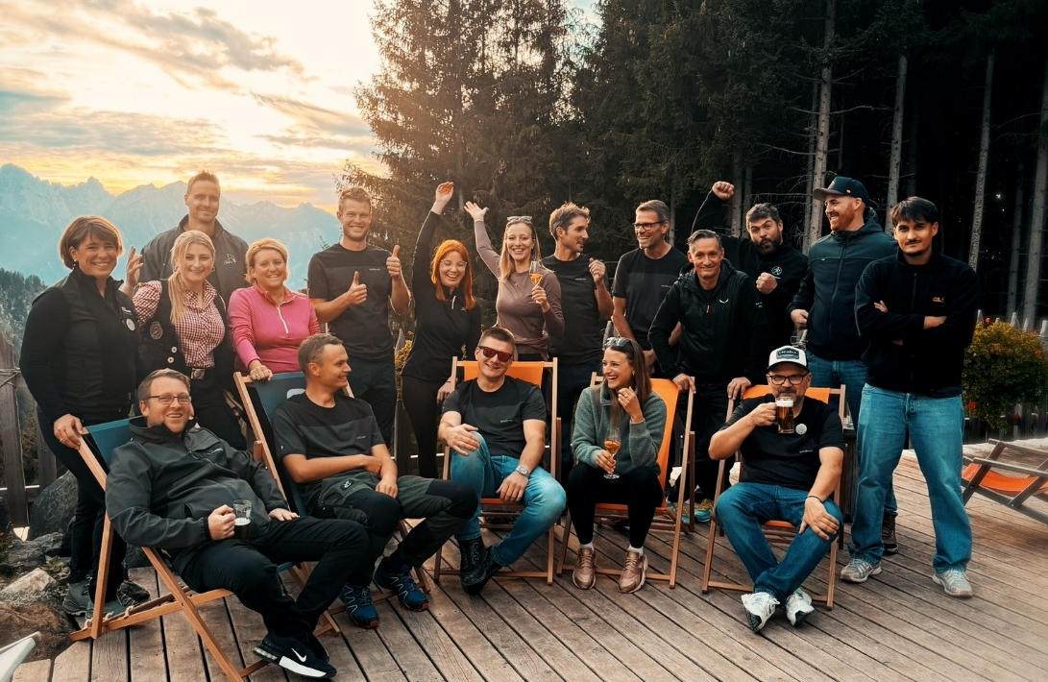

Bildtext: Die Teilnehmer genießen die beeindruckende Allgäuer Bergkulisse nach erfolgreichem Aufstieg.

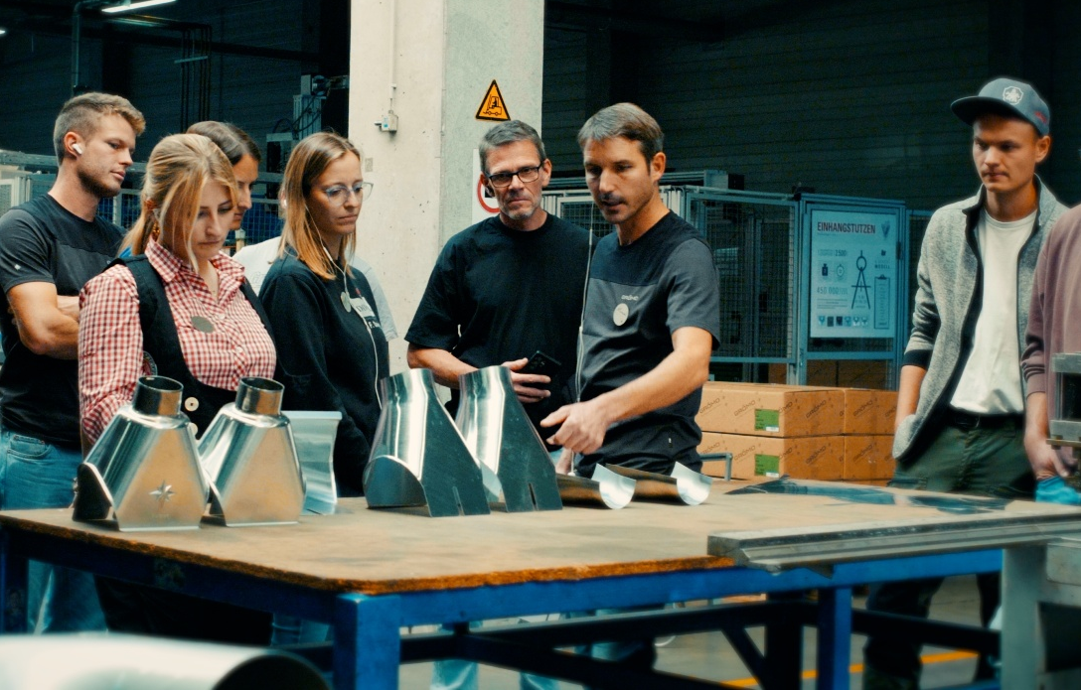

Bildtext: Bei der Werksführung erhalten die Teilnehmer spannende Einblicke in die GRÖMO Produktion und Unternehmenswelt.
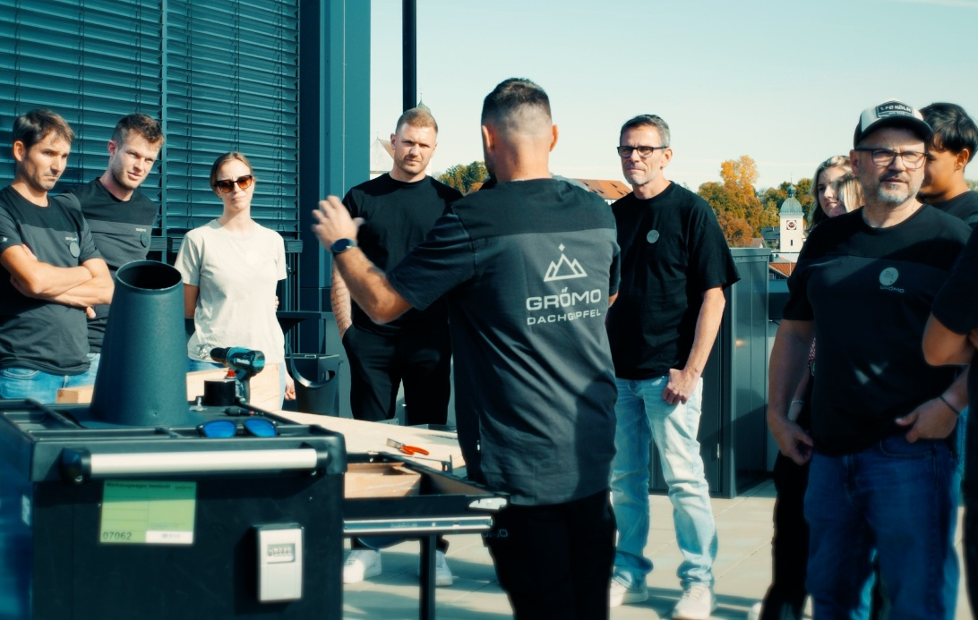

Bildtext: GRÖMO ALUSTAR, DUOFALZ und die Design-Produkte stehen im Mittelpunkt der Produktpräsentation.

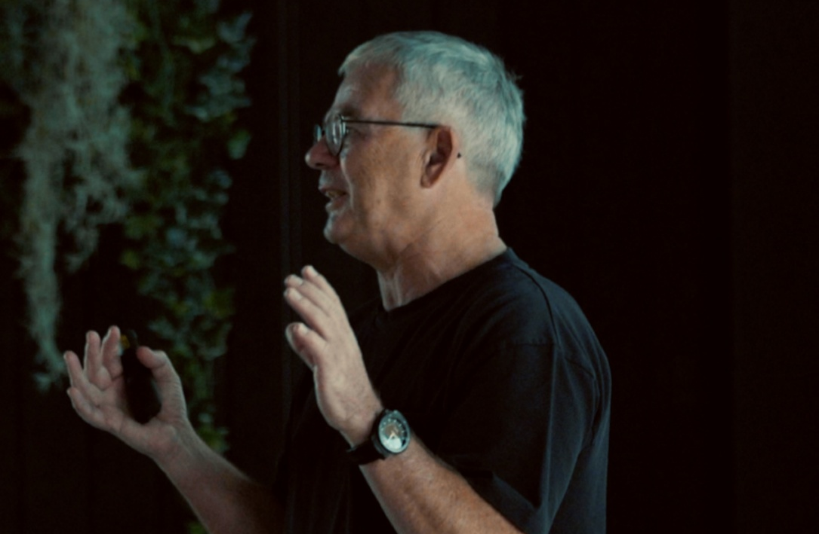

Bildtext: Sachverständiger Peter Stelzer gibt wertvolle Einblicke in aktuelle Herausforderungen, typische Schadensbilder und die Bedeutung fachgerechter Ausführung.
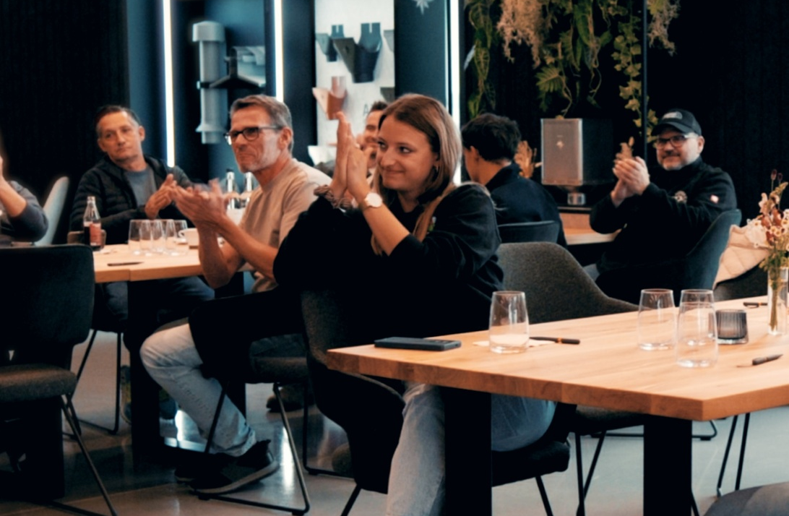

Bildtext: Zahlreiche neue Impulse, wertvolle Kontakte und ein intensiver fachlicher Austausch prägen den GRÖMO DachGipfel 2026.

